【资助工作】深大2025年本科生助学金、国家励志奖学金评选『深大荔知』

【资助工作】关于开展2025年本科生助学金评选工作的通知
各学院（部）：
为激励我校家庭经济困难学生勤奋学习、努力进取，在德、智、体、美等方面全面发展，政府与社会各界在我校设立了各类助学金。为进一步提高助学金评定工作的针对性和有效性，我校将国家助学金与社会助学金的评定工作同步进行。根据《深圳大学本科生助学金评审办法》以及我校与各设助单位签订的协议，结合我校实际情况，现开展我校2025年助学金评选工作，具体通知如下：
1
助学金体系构成
1．国家助学金；
2．社会助学金：中集助学金、明德助学金、孙熙涛助学金。
2
申请条件
1.通过2025-2026学年度家庭经济困难认定的全日制在校本科生；
2.具有中华人民共和国国籍；
3.热爱社会主义祖国，拥护中国共产党的领导；
4.遵守宪法和法律，遵守学校规章制度；
5.诚实守信，道德品质优良；
6.学习勤奋，生活简朴，积极向上；
7.符合各类助学金的其他评选要求（见附件1）;
8.知晓并承诺履行助学金获助学生义务（见附件3）。
3
评选原则
1.社会助学金不可兼得。
2.学院（部）申报后，一旦发现与条件不符者即刻取消评选资格，名额自动作废。如有在评选中弄虚作假者（如伪造贫困材料、不如实填写家庭经济情况等），一律取消当年评选资格，并按学校有关规定进行严肃查处。
4
资助名额分配（见附件2）
1.国家助学金原则上按各学院家庭经济困难学生人数所占全校家庭经济困难人数比例分配至各学院，并适当向国家重点支持学科倾斜。
2.社会助学金（除明德助学金）按设助单位协议的要求，将名额分配到各相关学院。
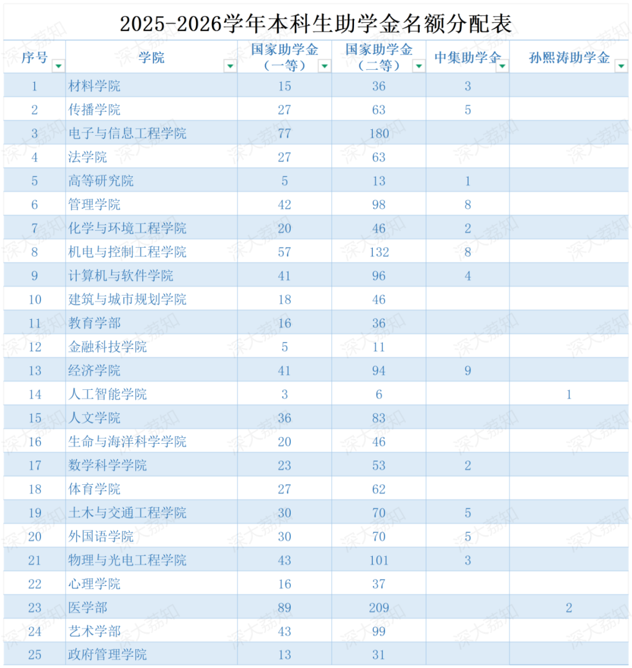
5
评定流程及工作要求
- 学生本人到深圳大学网上办事服务大厅（网址：http://ehall.szu.edu.cn/）助学金板块申请。助学金申请系统于10月21日开通，10月23日24：00关闭，逾期不予申请。
2.10月23日前，学院（部）助学金评审委员会公示本学院（部）助学金评选细则。公示无异议后，将评选细则及评审委员会名单电子版（Word版及签字盖章扫描件）发至学生部邮件公文，邮件名称：XX学院（部）助学金评选细则及评审委员会名单。学院（部）评审委员会主任由学院（部）主要领导担任，委员由辅导员、教师代表、学生代表担任。
3.各学院（部）在评选过程中应坚持公平、公正、公开的原则，按照本学院（部）评选细则，严格审查申请学生资格，确定拟获资助名单，并在助学金系统中进行审核。各学院（部）于11月3日前完成各项助学金的网上审核及公示（3个工作日），并于公示结束后将本学院（部）各项助学金拟获助名单（附件4）交至海桐斋206或综合服务大厅22号窗。
4.学生部将于11月4日起对学院（部）上报的材料进行审核，并对审核后的拟获助政府助学金及社会助学金学生名单进行公示（公示期为5个工作日）
6
有关说明及注意事项
国家助学金
1.超过基本修业年限的学生不再享受国家助学金。
明德助学金
1.根据明德助学金工作安排，该助学金的拟受助名单将于10月21日公布。
中集助学金
1.2022级、2023级、2024级中集助学金受助学生的2025-2026学年资助资格审核结果已于10月20日向相关学生公布并通过邮件公文发送至相关学院（部）。
2.2025级中集助学金拟受助学生专业需符合资助方要求（附件5）。
3.学院（部）提交中集助学金名单时请一并提交捐赠方所需的佐证材料（见附件6），学院（部）需在附件6中的《中集助学金申请表》《中集家庭经济困难认定申请表》中填写意见、签字并盖公章。
孙熙涛助学金
1.有意向申请孙熙涛助学金的同学务必在申请截止前，在系统中提交《大学规划及未来展望》（附件7）。
学生部
二〇二五年十月二十日
【资助工作】关于开展2025年国家励志奖学金评选工作的通知
各学院（部）：
根据《学生资助资金管理办法》《深圳大学本科生国家励志奖学金评审办法》，结合我校实际情况，现开展我校2025年国家励志奖学金评定工作，具体通知如下：
1
申请条件
1.通过2025-2026学年度家庭经济困难认定的二年级及以上全日制在校本科生；
2.具有中华人民共和国国籍；
3.热爱祖国，拥护中国共产党的领导；
4.遵守宪法和法律，遵守学校规章制度；
5.生活简朴、诚实守信，道德品质优良；
6.勤奋学习，成绩优秀，成绩排名至少在前50%；
2
评定原则
1.同一年内，学生不得同时获得国家奖学金和国家励志奖学金。
2.学院（部）申报后，一旦发现与条件不符者即刻取消评选资格，名额自动作废。如有在评选中弄虚作假者（如伪造贫困材料、不如实填写家庭经济情况等），一律取消当年评选资格，并按学校有关规定进行严肃查处。
3
名额分配
国家励志奖学金原则上按各学院符合评选条件的家庭经济困难学生人数所占全校符合评选条件家庭经济困难人数比例下拨至各学院（见附件1），并适当向国家重点支持学科倾斜。
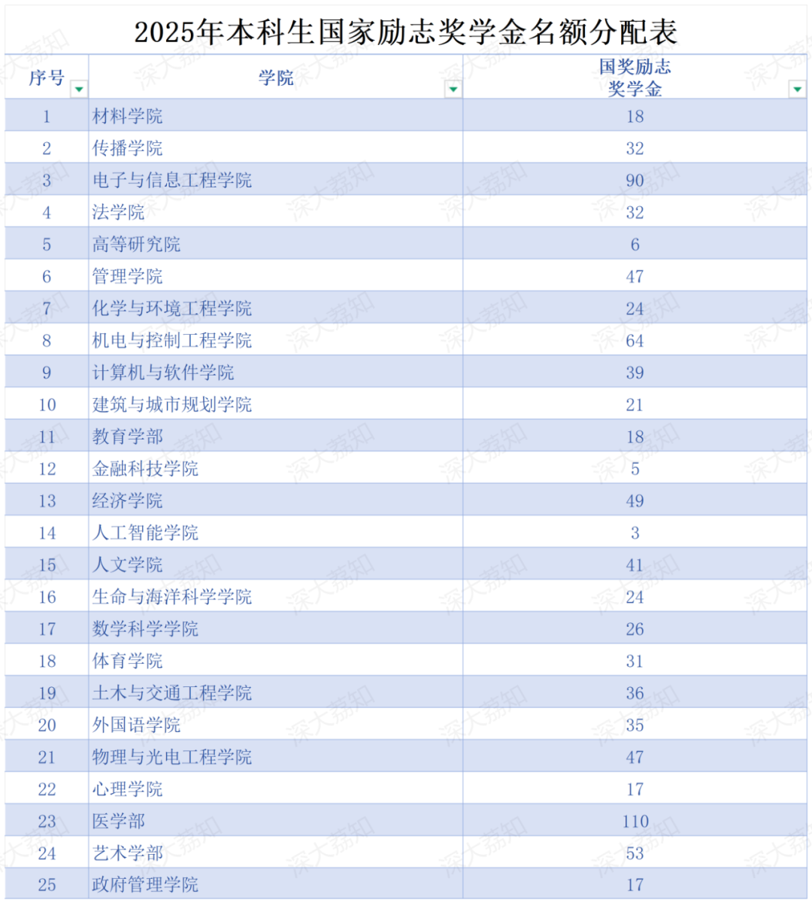
4
评定流程及工作要求
- 学生本人到深圳大学网上办事服务大厅（网址：http://ehall.szu.edu.cn/）助学金栏目申请，须上传成绩单。助学金申请系统于10月21日开通，10月23日24：00关闭，逾期不予申请。
2.10月23日前，各学院（部）奖学金评审委员会公示本学院（部）国家励志奖学金评选细则。公示无异议后，将评选细则及评审委员会名单电子版（Word版及签字盖章扫描件）发至学生部邮件公文，邮件名称：XX学院（部）国家励志奖学金评选细则及评审委员会名单。
3.各学院（部）在评选过程中应坚持公平、公正、公开的原则，按照本学院（部）评定细则，严格审查申请学生资格，确定拟获奖名单。各学院（部）于11月3日前完成国家励志奖学金的网上审核及公示（3个工作日），并于公示结束后将本学院（部）国家励志奖学金拟获评名单（见附件2）交至海桐斋206或综合服务大厅22号窗。
4.学生部将于11月4日起对学院（部）上报的材料进行审核并对审核后的名单进行公示（公示期为5个工作日）。
学生部
二〇二五年十月二十日
日常咨询可以加小玛荔：whyszu
商家社团合作加荔知菌：dearszu


